Приложение №2 к подпрограмме 2
«Формирование комфортной городской среды»

Нормативная стоимость (единичные расценки) работ по благоустройству дворовых территорий, входящих в состав минимального перечня работ

№ | Наименование норматива финансовых затрат на благоустройство, входящих в состав минимального перечня работ | Единица измерения | Нормативы финансовых затрат на 1 единицу измерения, с учетом НДС (руб.)
1 | Стоимость ремонта бортового камня | м.п. | 1724,00
2 | Стоимость ремонта асфальтового покрытия тротуара | кв.м | 997,00
3 | Стоимость ремонта плиточного покрытия тротуара | кв.м | 4145,00
4 | Стоимость ремонта асфальтобетонного покрытия дорог и проездов | кв.м | 1265,00
5 | Стоимость установки скамьи | шт. | 4998,00
6 | Стоимость установки урны | шт. | 1252,0
7 | Стоимость установки светильника | шт. | 20053,00

Приложение №3 к подпрограмме 2
«Формирование комфортной городской среды»

Визуализированный перечень образцов элементов благоустройства, предлагаемых к размещению на дворовой территорий, сформированный исходя из минимального перечня работ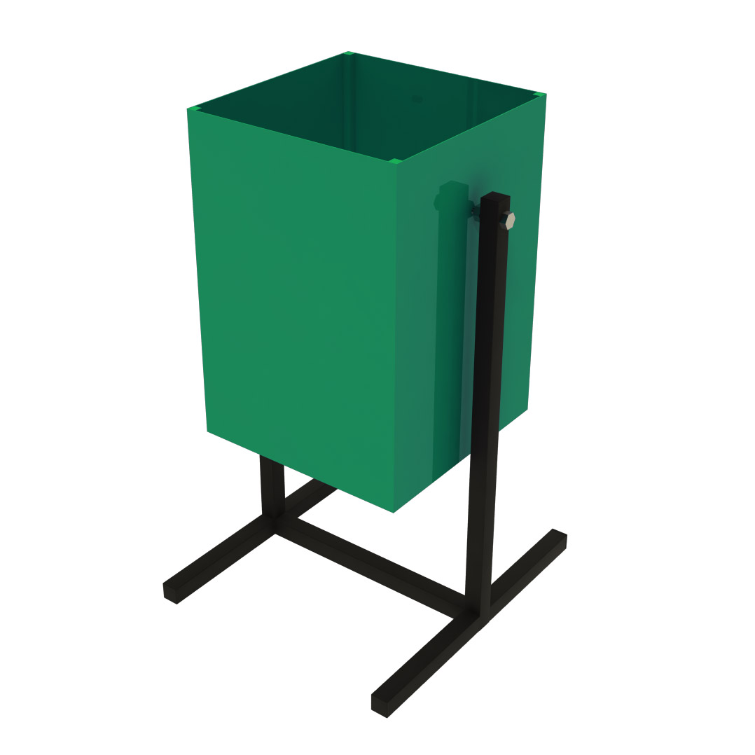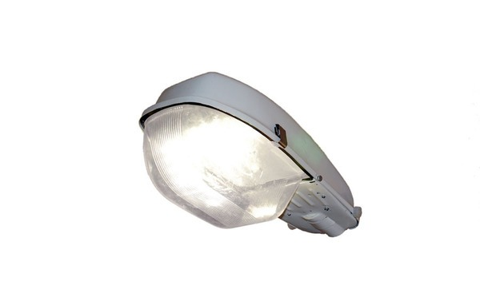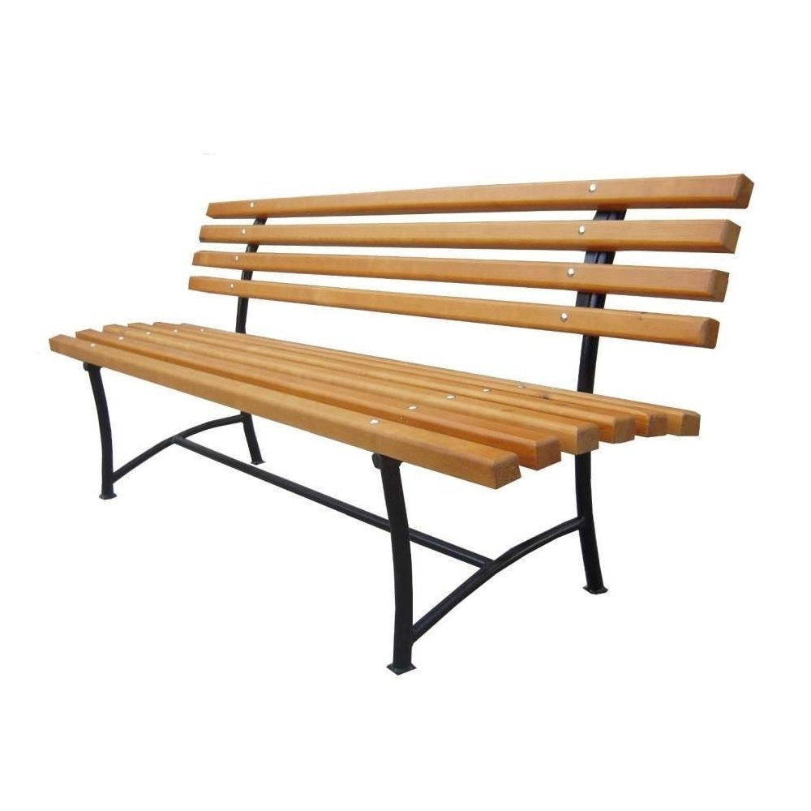
Приложение №4 к подпрограмме 2
«Формирование комфортной городской среды»

Нормативная стоимость (единичные расценки) работ по благоустройству дворовых территорий, входящих в состав дополнительного перечня работ

№ п/п | Наименование норматива финансовых затрат | Единица измерения | Ориентировочная стоимость финансовых затрат на 1 единицу измерения, с учетом НДС (руб.)
№ п/п | Наименование норматива финансовых затрат | Единица измерения | лето | зима
1 | 2 | 3 | 4 | 5
1 | Стоимость содержания зеленых насаждений (газон) | кв.м | 58,67 | 50,53
2 | Стоимость содержания зеленых насаждений (цветник) | кв.м | 63,82 | 337,69
3 | Стоимость содержания зеленых насаждений (дерево) | шт. | 11,81 | 429,27
4 | Стоимость содержания зеленых насаждений (кустарник) | кв.м | 82,01 | 63,87
5 | Стоимость содержания зеленых насаждений (кустарник - роза) | шт. | 8,21 | 119,61
6 | Стоимость содержания зеленых насаждений (живая изгородь) | м | 37,14 | 73,40
7 | Стоимость ремонта зеленых насаждений (устройство цветника) | кв.м | 1686,00
8 | Стоимость ремонта зеленых насаждений (гидропосев обыкновенного газона) | кв.м | 286,00
9 | Стоимость кошения газона (сорной растительности) с применением средств малой механизации | кв.м | 4,92 | -
10 | Стоимость валки (обрезки) сухих и аварийных деревьев высотой свыше 2 м с применением гидроподъемника | шт. | 24703,00
11 | Стоимость валки (обрезки) сухих и аварийных деревьев без применения гидроподъемника | шт. | 17313,00
12 | Стоимость ремонта малых архитектурных форм (лавочка) | шт. | 3077,00
13 | Стоимость ремонта малых архитектурных форм (лавочка на подпорной стене) | м | 2558,00
14 | Стоимость ремонта малых архитектурных форм (ремонт урны 30 л) | шт. | 986,00
15 | Стоимость ремонта малых архитектурных форм (ремонт урны 90 л) | шт. | 1189,00
16 | Стоимость ремонта малых архитектурных форм (установка урны 30 л) | шт. | 1077,00
17 | Стоимость ремонта малых архитектурных форм (установка урны 90 л) | шт. | 1752,00
18 | Стоимость оформления цветника декоративной щепой | кв.м | 413,00

